Ana Sofía Aponte Barriga

Universidad Nacional de Colombia – Sede Bogotá

Ingeniería Mecatrónica

Mayo de 2023

Desarrollo de un modelo de inteligencia artificial usando la nube de IBM para predecir fallas de un equipo industrial

TablA DE ContenIDOs

I. Introducción 2

II. GUÍA DE CONSTRUCCIÓN DE UN MODELO DE INTELIGENCIA ARTIFICIAL USANDO IBM AutoAI 2

A. RECOLECCIÓN DE DATOS 3

B. LIMPIEZA DE DATOS 3

1) Asfasf 3

2) Ac 3

C. ANÁLISIS EXPLORATORIO DE DATOS 3

D. CONSTRUCCIÓN DEL MODELO 3

2) sfasdasd 4

E. DESPLIEGUE DEL MODELO 4

3) asda 4

III. REFERENCIAS 4

# Introducción

El uso de la inteligencia artificial como herramienta de predicción permite optimizar gran cantidad de procesos, costos y tiempos. Por ello, se presenta una guía de construcción de un modelo de Inteligencia Artificial, el cual se construirá usando la herramienta AutoAI de IBM Cloud. El uso de esta herramienta permite un mayor acercamiento a lo que es la inteligencia artificial y al ciclo de vida de un problema en la ciencia de datos.

En este caso, y teniendo en cuenta el contexto industrial en que se desempeñan los ingenieros mecatrónicos, se seleccionó un caso de uso referente a la optimización del uso de máquinas de producción. Esto se logra a partir de un conjunto de datos que incluyen variables como el tamaño de la máquina, velocidades de rotación, torques y temperaturas. Sin embargo, el proceso presentado es aplicable en innumerables casos de uso en los cuales se tenga acceso a datos estructurados.

# GUÍA DE CONSTRUCCIÓN DE UN MODELO DE INTELIGENCIA ARTIFICIAL USANDO IBM AutoAI

A continuación, se presenta una guía que permitirá construir un modelo de inteligencia artificial usando las tecnologías Watson AutoAI y Watson Machine Learning de IBM Cloud.

Para la construcción del modelo se usará una aproximación basada en el ciclo de vida de proyectos de data science, el cual contiene las etapas de exploración, limpieza, análisis exploratorio de datos, construcción del modelo, y despliegue del modelo.

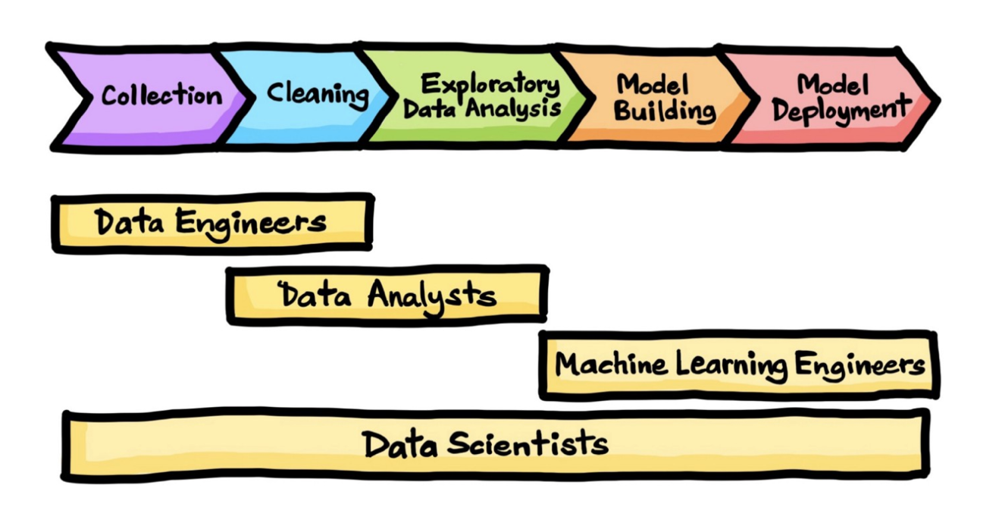

Figura 1 Ciclo de vida de un proyecto de data science. Fuente: [springboard.com](https://www.springboard.com/blog/data-science/data-science-process/#:~:text=comprising%20each%20one.-,What%20Is%20the%20Data%20Science%20Process%3F,presenting%20the%20solution%20to%20stakeholders.)

## RECOLECCIÓN DE DATOS

Para poder iniciar el proceso, se requiere tener un conjunto de datos estructurado, esto es, una tabla de datos. Para ello, en este caso, se usará un conjunto de datos obtenido de la plataforma de data science “Kaggle”, disponible en: <https://www.kaggle.com/datasets/shivamb/machine-predictive-maintenance-classification?resource=download>

Este conjunto de datos contiene 10.000 filas, organizadas en las siguientes columnas (variables):

UDI: numeración del registro en la tabla. Contiene valores únicos

Product ID: Código interno del registro. Contiene valores únicos

Type: tipo de máquina. Clasificadas en H, L, M

Air Temperature [K]: Temperatura del aire. Valores entre 295.3 y 304.5

Process Temperature [K]: Temperatura del proceso. Valores entre 305.7 y 313.8

Rotational Speed [rpm]: Velocidad rotacional. Valores entre 1168 y 2886

Torque [Nm]: Torque. Valores entre 3.8 y 76.6

Tool wear [min]: Desgaste en la herramienta de corte. Valores entre 0 y 253

Target: Indica si hubo falla o no.

Failure type: Indica el tipo de falla.

### Para esta etapa del proceso el único paso a realizar es ingresar al link: <https://www.kaggle.com/datasets/shivamb/machine-predictive-maintenance-classification?resource=download> y descargar el archivo .csv con los datos

## LIMPIEZA DE DATOS

La primera fase para generar el modelo es limpiar los datos, esto es eliminar aquellas columnas que no aportan al modelo y modificar las que se requiera. Adicionalmente, si hay alguna fila con valores en blanco, se debe eliminar.

### Ingresa a [cloud.ibm.com](http://cloud.ibm.com/) e inicia sesión con tu usuario y contraseña

## 

Figura 2 Inicio de session

### Km

### Kmkmkm

### Kmkmkm

### Kmkmkm

### Kmkmkm

### Mkmk

### Kmkmkm

### Kmkm

### Kmkmkm

### Kmkmkm

### Kmkmkm

### 

### Kmkmkm

### Kmkm

### Kmkmkm

### Mkmkm

### Kmkmkm

### Kmkm

### Kmkm

### Kmkm

### Kmkm

### Kmkm

### Kmk

### Kmkmk

### Kmkmkm

### Kmkmkm

### Kmkm

### Kmkmk

### Kmkmkm

## ANÁLISIS EXPLORATORIO DE DATOS

Asasdsad

### Sdaasd

### Asd

### Asd

### Asd

### Asd

### Asd

### Kmkm

### 

### Kmkm

### Kmkm

### Kmkm

### Kmkm

### Kmkm

### kmk

## CONSTRUCCIÓN DEL MODELO

Asdasd

### Asd

### Asd

### Asd

### Asd

### Asd

### Asd

### D

### Asas

### Asd

### Sd

### Sd

### Sd

### Sd

### Sd

### Sd

### Sd

### Sd

### Sd

### Sd

### Sd

### Sd

### Sd

### Sd

### Sd

### Sd

### kmkm

## DESPLIEGUE DEL MODELO

Asdasd

### asda

# REFERENCIAS

### [springboard.com](https://www.springboard.com/blog/data-science/data-science-process/" \l ":~:text=comprising%20each%20one.-,What%20Is%20the%20Data%20Science%20Process%3F,presenting%20the%20solution%20to%20stakeholders.)

### <https://www.kaggle.com/datasets/shivamb/machine-predictive-maintenance-classification?resource=download>